**JavaScript:   
Front End за Начинаещи – Ниво 1**

**Задание:**

Създайте уеб страница, с 3 функционални бутона

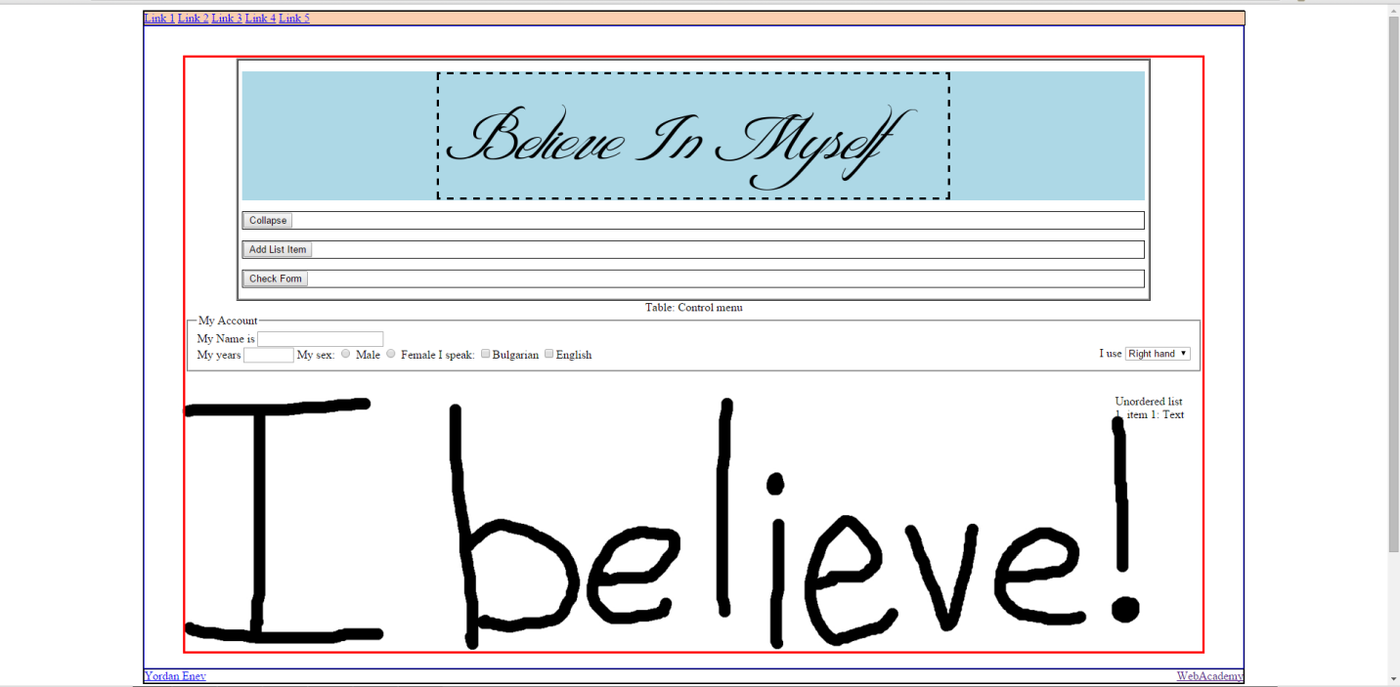

**Фигура 1**

**Детайли по заданието:**

* При натискане на бутона Collapse неговия текст трябва да се смени на Expand, а широчината на #nested трябва да стане 65. Ако текста му е „Expand”, той трябва да се смени на „Collapse“ и широчината на #nested трябва да стане отново 95%
* При натискане на бутона Add List Item трябва да излезе диалогов прозорец, в който потребителя да въведе текст. Този текст се показва в списъка. Текста „Item N“ се генерира автоматичо, като N е поредното число.
* При натискане на бутона „Check Form” с JavaScript проверете дали в полето за име е въведен текст различен от празен низ, и ако това е така изпратете формата. Иначе изведете предупреждение, в което потребителя да потвърди че иска да изпрати формата без име на потребителя. Ако потребителя НЕ потвърди това, изведете информация, че действието е отказано от потребителя.
* **Архивирайте всички файлове от изпита си и прикачете архивния файл във формата за прикачване!**

**П.П: Ако имате нужда от повече детайли по визуалната част (т.е. по това, което ще се оценява в следващата домашна), вижте на следващата страница**

**Успех** ☺

* Изискванията с малък шрифт са от миналата задача и те няма да бъдат оценявани, ако не са свързани с бутоните.
* *Синият правоъгълник трябва да бъде с id=“main”. Той трябва да бъде хоризонтално центриран, с непрекъсната рамка (1 пиксел, син цвят), а широчината му трябва да бъде 80% от размера на екрана.*
* *Червеният правоъгълник трябва да бъде с id=”nested”. Той трябва да бъде хоризонтално центриран, с непрекъсната червена рамка с дебелина 1 пиксел, широчината му трябва да бъде 95%, а височината му 111%.*
* *Менюто горе в ляво е с широчина 100%, има непрекъсната рамка 1 пиксел черен цвят, а фоновия цвят е зададен с шестнадесетична стойност – FACEB0 . При посочване на линк от това меню с курсора, цвета на буквите трябва да се промени на червен, фоновия цвят трябва да стане жълт, и да се появи прекъсната рамка със светло син цвят и дебелина 2 пиксела*
* *За фоново изображение на страницата задайте:  
  <https://parksrecreation.files.wordpress.com/2012/10/i-believe.jpg> , позиция на изображението долу център, и го фиксирайте, за да НЕ се скролва заедно със съдържанието на страницата.*
* *Заглавието на таблицата трябва да се визуализира под таблицата.*
* *Вертикалното разстояние между клетките трябва да бъде 15 пиксела, а хоризонталното 5 пиксела.*
* *Таблицата е хоризонтално центрирана, с дължина 90%, а празните клетки трябва да се показват.*
* *Текста „Yordan Enev“ представлява хипервръзка, при натискането на която в нов прозорец / таб се отваря сайта: <http://enevsoft.net/>*
* *Текста „WebAcademy“ представлява хипервръзка, при натискането на която се отваря сайта: [http:/webacademy.bg/](http://webacademy.bg/)*
* *Изображението „Believe in Muself” се намира на адрес:*[*http://www.tattoogen.com/tattoo/Shit%20Happens%20trial__/95.75/000000/Believe%20In%20Myself.jpg*](http://www.tattoogen.com/tattoo/Shit%20Happens%20trial__/95.75/000000/Believe%20In%20Myself.jpg) *. То е вмъкнато на първия ред от таблицата.*
* *Скрийте рамката на клетката в която се намира горното изображение, и задайте фонов цвят – светлосин.*
* *Елементите на списъка трябва да се показват в обратен ред и са дясно подравнени*